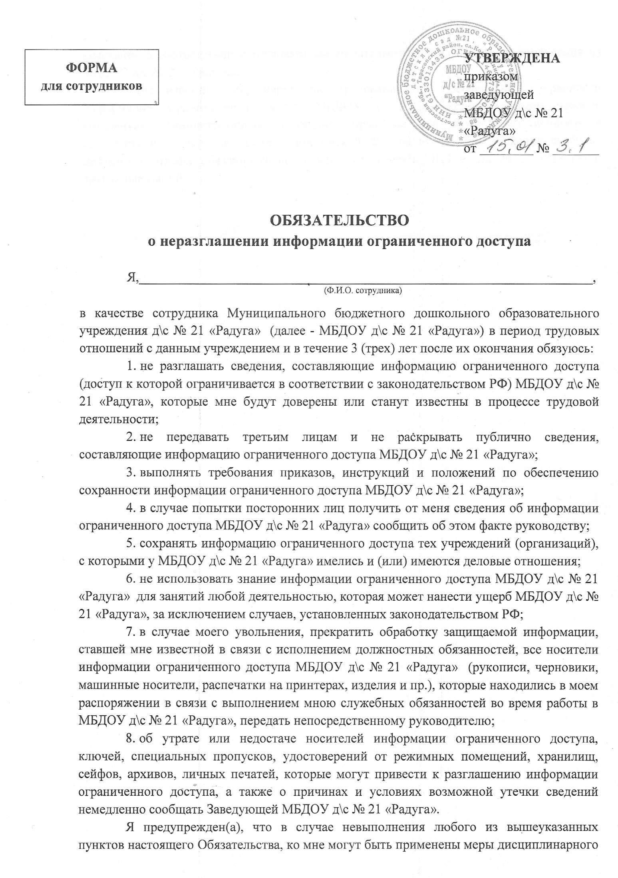

взыскания в соответствии с трудовым законодательством РФ, вплоть до увольнения из МБДОУ д\с № 21 «Радуга».
Мне известно, что нарушение требований по обеспечению сохранности информации ограниченного доступа МБДОУ д\с № 21 «Радуга» может повлечь уголовную, административную, гражданско-правовую или иную ответственность в соответствии с законодательством Российской Федерации, в виде лишения свободы, денежного штрафа, обязанности по возмещению ущерба МБДОУ д\с № 21 «Радуга» и других наказаний.

«___»________________201__г.  ^{(дата)} |  | ____________/____________________  (подпись) (И.О. Фамилия)

